附件1
乌拉特中旗《行业综合许可证》样式
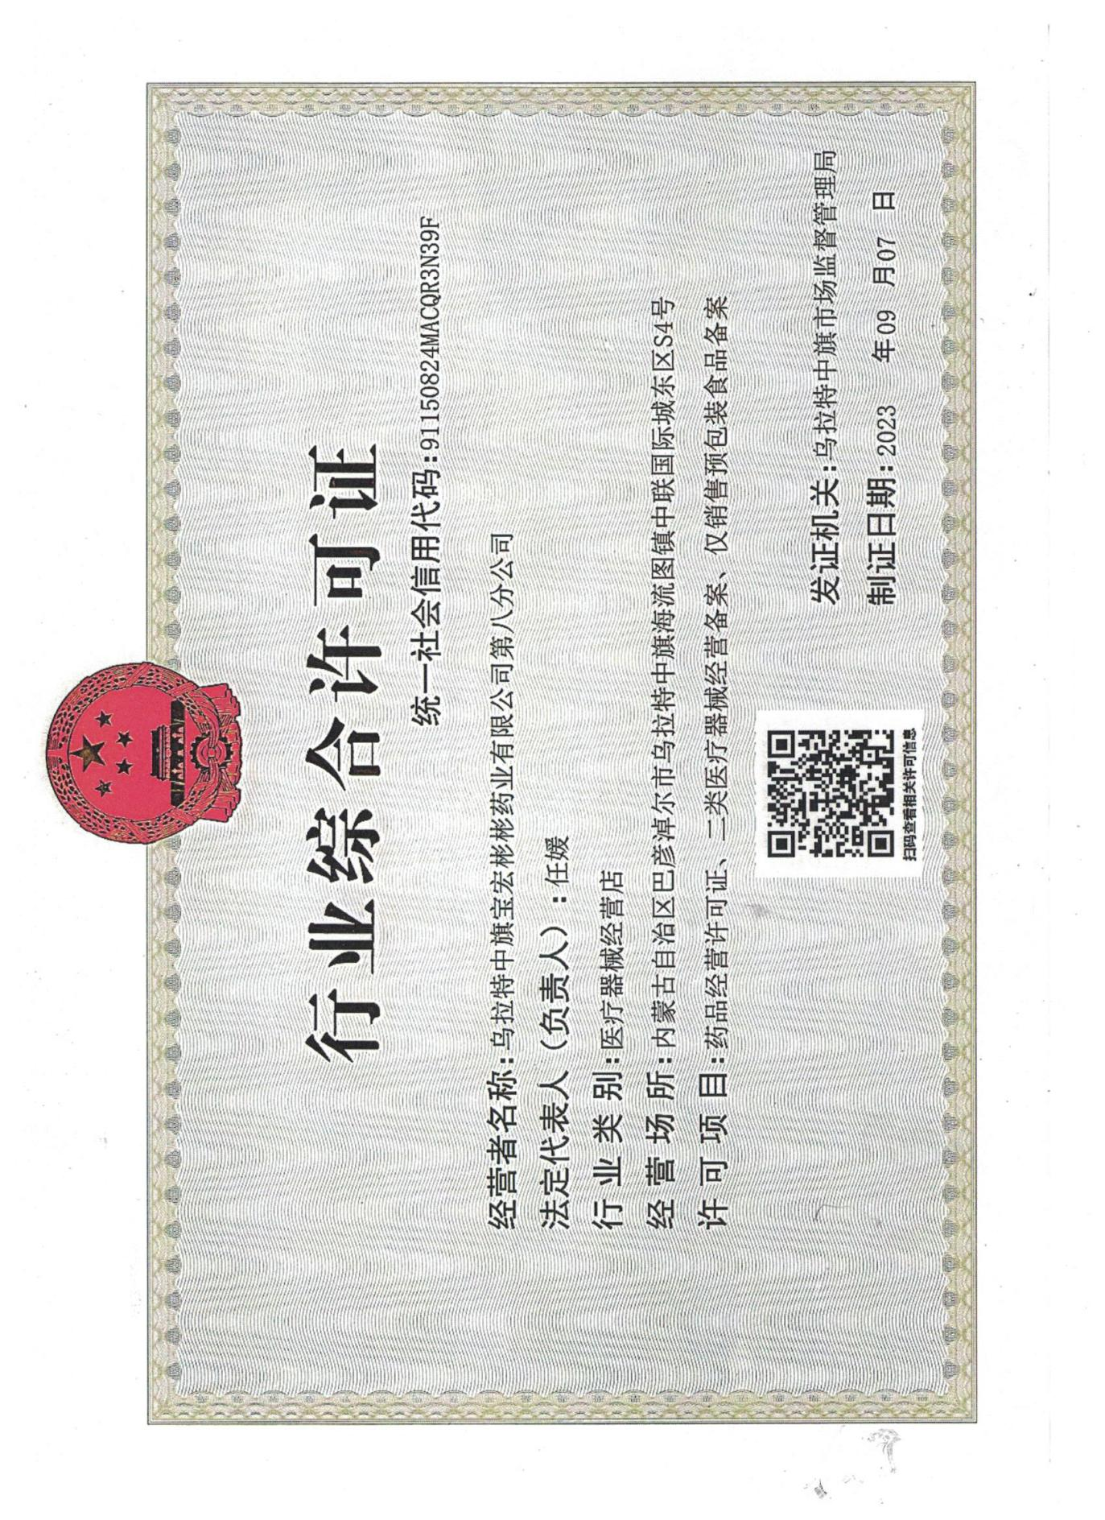
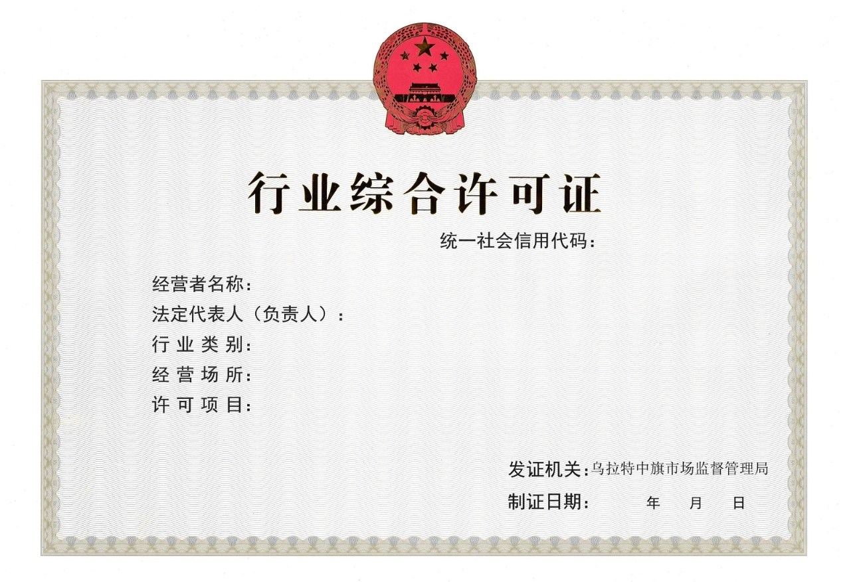
附件2
乌拉特中旗市场主体行业综合许可证（备案）及“证照联办”一张表单
表单编号：***********
基本信息
市场主体（经营者）名称
详细地址（经营场所）
统一社会信用代码 |  |  |  |  |  |  |  |  |  |  |  |  |  |  |  |  |  |  |  |  |  | 类型及经营性质
营业执照及行业综合许可证领取方式 | 纸质 | □邮寄  □自取  □自助打照 |  |  |  | 联系人 |  |  |  |  |  |  |  |  |  |  |  |  |  |  | 联系电话
营业执照及行业综合许可证领取方式 | 纸质 |  |  |  |  | 地址：
营业执照及行业综合许可证领取方式 | 电子 | 请在微信、支付宝小程序中搜索“电子营业执照”按智能提示下载使用。电子营业执照与纸质营业执照具有同等法律效力。
法定代表人（负责人）  信息 |  | 姓 名 |  |  |  |  |  |  |  |  |  |  |  |  |  |  |  |  |  | 国别（地区）
 |  | 职 务 |  |  |  | 董事长 执行董事 经理其他 经营者 |  |  |  |  |  |  |  |  |  |  |  |  |  | 产生方式
 |  | 身份证件类型 |  |  |  |  |  |  |  |  |  |  |  |  |  |  |  |  |  | 身份证件号码
 |  | 住 所 |  |  |  |  |  |  |  |  |  |  |  |  |  |  |  |  |  | 联系电话
注册资本（出资额） |  | 万元 （币种： 人民币 其他 ）
投资总额  （外资公司填写） |  | 万元（币种： ） 折美元： 万元
设立方式  （股份公司填写） |  | 发起设立  募集设立 |  |  |  |  |  |  |  | 营业期限/  经营期限 |  | 长期 年
申领执照 |  | 申领纸质执照 其中：副本 个（电子执照系统自动生成，纸质执照自行勾选）
经营范围  （根据登记机关公布的经营项目分类标准办理经营范围登记） |  | （申请人须根据企业自身情况填写《企业登记政府部门共享信息表》相关内容。）
指定代表/委托代理人信息 |  | 姓 名 |  |  |  |  |  |  |  |  |  |  |  |  |  |  |  |  |  |  |  | 联系电话
 |  | 身份证件类型 |  |  |  |  |  |  |  |  |  |  |  |  |  |  |  |  |  |  |  | 身份证件号码
董事、监事、高级管理人员信息  （担任法定代表人的董事长、执行董事、经理不重复填写）  注：1.上市股份有限公司设置独立董事的应在“职务”栏内注明。  2.“产生方式”按照章程规定填写，董事、监事一般应为“选举”或“委派”；经理一般应为“聘任”。中外合资（合作）企业应当明确上述人员的委派方。  3.高级管理人员包括“经理、副经理、财务负责人，上市公司董事会秘书和公司章程规定的其他人员”。 |  | 姓 名 |  |  |  |  |  |  |  |  |  |  |  |  |  |  |  |  |  |  |  | 国别（地区）
 |  | 职 务 |  | 董事长（执行董事） 董事 经理 监事会主席 监事 副经理 财务负责人 董事会秘书 |  |  |  |  |  |  |  |  |  |  |  |  |  |  |  |  |  | 产生方式 |  |  |  |  |  |  | 选举 委派 聘任
 |  | 身份证件类型 |  |  |  |  |  |  |  |  |  |  |  |  |  |  |  |  |  |  |  | 身份证件号码
 |  | 姓 名 |  |  |  |  |  |  |  |  |  |  |  |  |  |  |  |  |  |  |  | 国别（地区）
 |  | 职 务 |  | 董事长（执行董事） 董事 经理 监事会主席 监事 副经理 财务负责人 董事会秘书 |  |  |  |  |  |  |  |  |  |  |  |  |  |  |  |  |  | 产生方式 |  |  |  |  |  |  | 选举 委派 聘任
 |  | 身份证件类型 |  |  |  |  |  |  |  |  |  |  |  |  |  |  |  |  |  |  |  | 身份证件号码
 |  | 姓名 |  |  |  |  |  |  |  |  |  |  |  |  |  |  |  |  |  |  |  | 国别（地区）
 |  | 职务 |  | 董事长（执行董事） 董事 经理 监事会主席 监事 副经理 财务负责人 董事会秘书 |  |  |  |  |  |  |  |  |  |  |  |  |  |  |  |  |  | 产生方式 |  |  |  |  |  |  | 选举 委派 聘任
 |  | 身份证件类型 |  |  |  |  |  |  |  |  |  |  |  |  |  |  |  |  |  |  |  | 身份证件号码
股东（发起人）、外国投资者出资情况 |  | 股东（发起人）、外国投资者名称或姓名 |  |  |  |  |  |  |  |  | 国别  (地区) |  |  |  | 证件类型 |  | 证件  号码 |  |  |  |  | 认缴出资额 |  |  |  |  |  |  | 实缴出  资额 |  | 出资(认缴)时间 |  | 出资方式
联络员信息 |  | 姓名 |  |  |  |  |  |  |  |  |  |  |  |  |  |  |  |  |  |  |  | 联系电话
 |  | 身份证件类型 |  |  |  |  |  |  |  |  |  |  |  |  |  |  |  |  |  |  |  | 身份证件号码
统一领用人 |  | 姓名 |  |  |  |  |  |  |  |  |  |  |  |  |  |  |  |  |  |  |  | 联系电话
 |  | 身份证件类型 |  |  |  |  |  |  |  |  |  |  |  |  |  |  |  |  |  |  |  | 身份证件号码
印章备案信息
是否申请刻章 |  | 是 否
刻章经办人 |  | 姓名 |  |  |  |  |  |  |  |  |  |  |  |  |  |  |  |  |  |  |  | 联系电话
 |  | 身份证件类型 |  |  |  |  |  |  |  |  |  |  |  |  |  |  |  |  |  |  |  | 身份证件号码
刻章网点
申刻类型 |  | 行政公章 法定代表人名章 财务专用章 合同专用章 发票专用章
刻章经办人（如默认为统一领用人，无需重复填写） |  | 姓名 |  |  |  |  |  |  |  |  |  |  |  |  |  |  |  |  | 联系电话
 |  | 身份证件类型 |  |  |  |  |  |  |  |  |  |  |  |  |  |  |  |  | 身份证件号码
申领发票信息
是否申领发票 |  | 是 否
增值税发票类型 |  | 增值税普通发票 |  |  |  |  |  |  | 增值税专用发票 |  |  |  |  |  |  | 增值税电子专用发票 |  |  |  |  |  |  |  |  |  |  |  |  | 增值税电子普通发票
最高开票限额 |  | 万元 十万元
领票数量 |  | 10份 20份 30份 50份
税控设备类型 |  | 税务UK
财务、会计制度名称 |  | 小企业会计准则 企业会计准则 其他
是否申请一般纳税人 |  | □是 □否
社保、医保信息
是否办理社保医保登记 |  | 是 否
 |  | 银行账号： 开户行名称：
企业参保信息 |  | 行业代码（选经营范围内最高风险行业） |  |  |  |  |  |  |  |  |  |  |  |  |  |  |  | 行业风险类别（按照最高风险行业选择类别）
 |  | 地税征收机（选旗县区级） |  |  |  |  |  |  |  |  |  |  |  |  |  |  |  | 经济类型
员工参保信息 |  | 姓名 |  |  |  |  |  |  |  |  |  |  |  |  |  |  |  | 联系电话
 |  | 身份证件类型 |  |  |  |  |  |  |  |  |  |  |  |  |  |  |  | 身份证件号码
劳动合同签订情况 |  | 是 否
工资收入信息
社保投保类别 |  | 企业养老 失业 工伤 |  |  |  |  |  |  |  |  |  |  |  |  |  |  |  |  |  |  |  | 医保投保类别 |  |  |  |  |  |  | 基本医疗保险 |  |  | 大额医疗补助
公积金开户信息
是否办理公积金开户 |  | 是 否
公积金信息 |  | 发薪日期 |  |  |  |  |  |  |  |  |  |  |  |  |  |  |  |  | 缴费日期
 |  | 单位缴存比例 |  |  |  |  |  |  |  |  |  |  |  |  |  |  |  |  | 个人缴存比例
 |  | 公积金缴存银行
公积金人员信息 |  | 姓名 |  |  |  |  |  |  |  |  |  |  |  |  |  |  |  |  |  |  |  | 联系电话
 |  | 身份证件类型 |  |  |  |  |  |  |  |  |  |  |  |  |  |  |  |  |  |  |  | 身份证件号码
单位性质 |  |  |  | 开户缴存人数 |  |  |  |  |  |  |  |  |  |  |  |  |  |  |  |  |  | 单位缴存比例
银行预约开户信息
是否预约银行开户 |  |  |  | 是 否
预约开户信息 |  |  |  | 预约人 |  |  |  |  |  |  |  |  |  |  |  |  |  |  |  |  |  |  | 联系电话
 |  |  |  | 开户银行区域 |  |  |  |  |  |  |  |  |  |  |  |  |  |  |  |  |  |  | 预约银行网点
预约银行 |  |  |  | 中国银行农业银行工商银行建设银行蒙商银行河套农商银行邮储银行 其他银行
相关许可
涉及的许可证 |  |  |  | 食品生产许可 食品经营许可  食品生产加工小作坊 药品经营许可证  三类医疗器械经营许可 二类医疗器械经营备案  特种设备使用登记许可 仅销售预包装食品备案  特种行业许可证 烟草专卖零售许可证  公共卫生许可证
行业综合许可证（涉及多个许可证申请填写）
申请行业 |  |  |  | □超市 □母婴用品店 □加油站 □医疗器械经营店 □美容院  □药店 □电影院 □便利店 □康养中心 □宾馆 □食品
申请许可项目 |  |  |  | □食品经营许可 □三类医疗器械经营许可  □二类医疗器械经营备案 □药品经营许可证  食品生产加工小作坊 食品生产许可  特种设备使用登记许可 仅销售预包装食品备案  特种行业许可 烟草专卖零售许可  公共卫生许可 □其他
受 理 人 员 意 见 ： 签 字 ： 年 月 日
审 批 人 员 意 见 ： 签 字 ： 年 月 日
综合许可证编号：
以上申请全部为真实意思表示，承诺内容全部属实、无虚假信息，如有不符，自愿承担相应责任。

申请人签字确认：

申请日期：
备注：以上信息按需填写（只填写申请的事项即可）

附件3
乌拉特中旗行业综合许可证编码规则

行业综合许可证编码采用十位阿拉伯数字，第1-2位为行政区划代码，第3-6位为发证年份，第7-10位为发证顺序号。乌拉特中旗发证编码规则如下：
行政区划 | 代码 | 年份 | 综合许可证顺序号
乌拉特中旗 | 04 | 2023 | 0001-------

附件4
乌拉特中旗“行业综合许可证”及
“证照联办”申办指南

一、适用范围

适用于乌拉特中旗范围内“行业综合许可证”及“证照联办”的办理。

二、事项内容

以普通有限责任公司开办为例，包括：公司注册登记、 印章刻制、申领发票及税控设备、社保登记、医保登记、公积金缴存登记、银行预开户和涉及行业综合许可证(相关许可/备案证)办理8个涉企办事事项。

三、申请材料清单

材料名称及申请条件 | 获取方式 | 说明
企业注册登记
1、《市场主体行业综合许可证(备案)及“证照联 办”一张表单》或《公司登记(备案)申请书》 | 提交或 自动生成 | 注：企业开办需要股 东、法定代表人、董 事、监事、经理、财 务人员、联络员、委 托代理人进行实名认 证。
2、公司章程 | 提交或 自动生成 | 注：企业开办需要股 东、法定代表人、董 事、监事、经理、财 务人员、联络员、委 托代理人进行实名认 证。
3、法定代表人、董事、监事和经理任职文件 | 提交或上传 (模板) | 注：企业开办需要股 东、法定代表人、董 事、监事、经理、财 务人员、联络员、委 托代理人进行实名认 证。
4、股东的主体资格证明或自然人身份证明 | 提交或上传 | 注：企业开办需要股 东、法定代表人、董 事、监事、经理、财 务人员、联络员、委 托代理人进行实名认 证。
5、住所(经营场所)证明 | 提交或上传  租赁合同或  房产证复印  件 | 注：企业开办需要股 东、法定代表人、董 事、监事、经理、财 务人员、联络员、委 托代理人进行实名认 证。
印章刻制
1、电子营业执照 | 系统推送
2、经办人接收的承接码 | 短信接收
申领发票及税控设备
1、加载统一社会代码的营业执照(企业办税人员 已实名的，可不再提交营业执照原件` | 提交或系统 | 开办企业也可通过内 蒙古自治区电子税务

2、经办人身份证件 | 调取 | 局，在线提交申领发 票和税控误备中清
社保登记
申请条件：经办人网办选择“企业参保信息和职工 参保信息”或填写表单中“社保医保信息”。 | 提交或系统 推送 | 市场监管部门推送到 社保部门
医保登记
申请条件：经办人网办选择“单位医保登记”或填 写表单中“社保医保信息”。 | 提交或系统 推送 | 市场监管部门推动到 医保部门
公积金缴存登记
申请条件：经办人网办选择“公积金讯息填报”或 填写表单中“住房公积金缴存登记”。 | 提交或系统 推送 | 市场监管部门推送到 公积金部门
银行开户
1、营业执照 | 提交 | 银行预约开户通过 “ 一网通办”平台生 成预约账号并推送给 所选的商业银行完成 账号的生成
2、法定代表人/单位负责人有效身份证件 | 提交 | 银行预约开户通过 “ 一网通办”平台生 成预约账号并推送给 所选的商业银行完成 账号的生成
3、非法定代表人/单位负责人亲自办理开户手续的， 还需提供授权委托书、经办人有效身份证件 | 提交 | 银行预约开户通过 “ 一网通办”平台生 成预约账号并推送给 所选的商业银行完成 账号的生成
4、证明公司控股/控制/受益情况的资料(如：公司 章程、出资协议、验资报告、高级管理人员任命文 件、受益所有人身份证件复印件等； | 提交 | 银行预约开户通过 “ 一网通办”平台生 成预约账号并推送给 所选的商业银行完成 账号的生成
5、如开立非基本账户，需携带基本户开户行出具 的基本存款账户信息或开户许可证 | 提交 | 银行预约开户通过 “ 一网通办”平台生 成预约账号并推送给 所选的商业银行完成 账号的生成
行业综合许可证(涉及相关许可/备案证)的办理
申请条件：涉及相关部门行业综合许可证(相关许 可/备案证)办理所需的法定材料(包括现场核查等) | 提交或上传 | 营业执照及相关部门  许可/备案证的办理  可通过“一网”申请、  录入、核发及办结。

四 、流程图

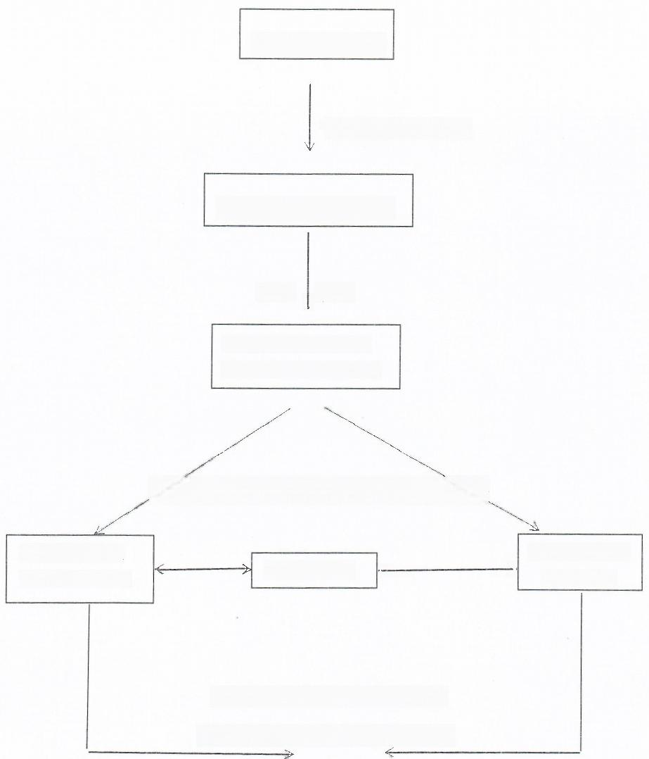
申办市场主体

66“一网通办”登录

内蒙古政务服务网

证照 联办
↓

市场监管领域“一网通
办”和“一业一证”平台

分别进入不同平台(依行业)提交申请

涉及相关部门经
营业执照“一网 通办”平台
一次统一核查
<-
→
营许可/备案平台

向申请企业窗口发放或邮寄
(营业执照和行业综合许可证)

五、办理方式
1、线上全程电子化登记
2、线下综合窗口(一窗)纸质材料收件受理

六、办理时限
0.5个工作日

七、收费依据
无

八、办理地点
乌拉特中旗政务服务中心三楼
九、咨询方式
1.现场咨询：乌拉特中旗政务服务中心三楼
2.电话咨询：0478-5699899。
十、办公时间
工作日：9:00-12:00 15:00-18:00
十一、办理进程及结果查询
http://117.161.154.157:7011/psout/jsp/gcloud/psout/network/login.jsp
十二、结果领取方式
现场领取或者通过银行自助一体机打印(营业执照)或者邮寄

附件5
乌拉特中旗“一业一证”改革行业目录
(试行第一批)

序号 | 行业名称 | 涉及事项 | 证照名称
1 | 超市 | 经营食品 | 食品经营许可证
1 | 超市 | 卫生品经营 | 公共卫生许可 证
1 | 超市 | 烟草专卖(零售) | 烟草专卖零售许可证
2 | 美容院 | 卫生品经营 | 公共卫生许可 证
2 | 美容院 | 经营预包装食品 | 仅销售预包装食品备案
3 | 电影院 | 卫生品经营 | 公共卫生许可 证
3 | 电影院 | 经营食品 | 食品经营许可证
4 | 医疗器械经营店 | 经营二类医疗器械(零售) | 二类医疗器械经营备案
4 | 医疗器械经营店 | 经营乙类非处方药品 | 药品经营许可证
4 | 医疗器械经营店 | 经营预包装食品 | 仅销售预包装食品备案
5 | 药店 | 经营乙类非处方药品 | 药品经营许可证
5 | 药店 | 经营二类医疗器械(零售) | 第二类医疗器械经营备案
5 | 药店 | 经营预包装食品 | 仅销售预包装食品备案
6 | 食品 | 经营食品 | 食品经营许可
6 | 食品 | 生产食品 | 食品生产许可
7 | 康养中心 | 卫生品经营 | 公共卫生许可 证
7 | 康养中心 | 经营预包装食品 | 仅销售预包装食品备案
8 | 宾馆 | 特种行业 | 特种行业许可证
8 | 宾馆 | 经营预包装食品 | 仅销售预包装食品备案
9 | 便利店 | 烟草专卖(零售) | 烟草专卖零售许可证
9 | 便利店 | 经营预包装食品 | 仅销售预包装食品备案
10 | 加油站 | 经营食品 | 食品经营许可证
10 | 加油站 | 烟草专卖(零售) | 烟草专卖零售许可证

